Obec Tuchoraz

Zastupitelstvo obce Tuchoraz

Obecně závazná vyhláška obce Tuchoraz,

kterou se vydává požární řád obce

Zastupitelstvo obce Tuchoraz se na svém zasedání konaném dne 3. 6. 2026 usneslo vydat na základě § 29 odst. 1 písm. o) bod 1 zákona č. 133/1985 Sb., o požární ochraně, ve znění pozdějších předpisů (dále jen „zákon o požární ochraně“), a v souladu s § 10 písm. d) a § 84 odst. 2 písm. h) zákona č. 128/2000 Sb., o obcích (obecní zřízení), ve znění pozdějších předpisů, tuto obecně závaznou vyhlášku (dále jen „vyhláška“):

Čl. l

Úvodní ustanovení

(1) Tato vyhláška upravuje organizaci a zásady zabezpečení požární ochrany v obci.

(2) Při zabezpečování požární ochrany spolupracuje obec zejména s hasičským záchranným sborem kraje, občanskými sdruženími a obecně prospěšnými společnostmi působícími na úseku požární ochrany.

Čl. 2
Vymezení činnosti osob, pověřených zabezpečováním požární ochrany v obci

- Ochrana životů, zdraví a majetku občanů před požáry, živelními pohromami a jinými mimořádnými událostmi na území obce Tuchoraz (dále jen „obec“) je zajištěna jednotkou sboru dobrovolných hasičů obce (dále jen „JSDH obce“) podle čl. 5 této vyhlášky a dále jednotkami požární ochrany uvedenými v příloze č. 1 této vyhlášky.

- K zabezpečení úkolů na úseku požární ochrany byly na základě usnesení zastupitelstva obce dále pověřeny tyto orgány obce:
- zastupitelstvo obce - projednáním stavu požární ochrany v obci minimálně 1 x za 12 měsíců nebo vždy po závažné mimořádné události mající vztah k zajištění požární ochrany v obci,
- starosta - zabezpečováním pravidelných kontrol dodržování předpisů a plnění povinností obce na úseku požární ochrany vyplývajících z její samostatné působnosti, a to minimálně 1 x za 12 měsíců
Čl. 3
Podmínky požární bezpečnosti při činnostech se zřetelem na místní situaci

Za činnosti, při kterých hrozí zvýšené nebezpečí vzniku požáru, se podle místních
podmínek považuje:

konání veřejnosti přístupných kulturních a sportovních akcí na veřejných prostranstvích, při nichž dochází k manipulaci s otevřeným ohněm a na něž se nevztahují povinnosti uvedené v § 6 zákona o požární ochraně ani v právním předpisu kraje či obce vydanému k zabezpečení požární ochrany při akcích, kterých se zúčastňuje větší počet osob.

Pořadatel akce je povinen konání akce nahlásit min. 2 pracovní dny před jejím započetím na Obecním úřadu Tuchoraz a na operační středisko Hasičského záchranného sboru Středočeského kraje. Je-li pořadatelem právnická osoba či fyzická osoba podnikající, je její povinností zřídit preventivní požární hlídku.

Čl.4

Způsob nepřetržitého zabezpečení požární ochrany v obci

- Přijetí ohlášení požáru, živelní pohromy či jiné mimořádné události na území obce je zabezpečeno systémem ohlašoven požárů uvedených v čl. 7.

- Ochrana životů, zdraví a majetku občanů před požáry, živelními pohromami a jinými mimořádnými událostmi na území obce je zabezpečena jednotkami požární ochrany uvedenými v čl. 5 a v příloze č. 1 vyhlášky.

Čl. 5
Jednotky sboru dobrovolných hasičů obce, kategorie, početní stav a vybavení

- Obec zřídila JSDH obce, jejíž kategorie, početní stav a vybavení jsou uvedeny v příloze č. 2 vyhlášky.

- Členové JSDH obce se při vyhlášení požárního poplachu co nejrychleji dostaví do požární zbrojnice Tuchoraz, Tuchoraz 99 nebo na jiné místo, stanovené velitelem JSDH.

Čl. 6

Přehled o zdrojích vody pro hašení požárů a podmínky jejich trvalé použitelnosti.

Vlastník nebo uživatel zdrojů vody pro hašení požárů je povinen tyto udržovat v takovém stavu, aby bylo umožněno použití požární techniky a čerpání vody pro hašení požárů.

- Zdroje vody pro hašení požárů jsou stanoveny v nařízení kraje. Zdroje vody pro hašení požárů na území obce jsou uvedeny v přílohách č. 3 a 4 vyhlášky.

- Obec nad rámec nařízení kraje nestanovila další zdroje vody pro hašení požárů.

Čl. 7

Seznam ohlašoven požárů a dalších míst, odkud lze hlásit požár a způsob jejich označení
- Obec zřídila následující ohlašovnu požárů, která je trvale označena tabulkou „Ohlašovna požáru“: v pracovní době budova obecního úřadu čp. 99.

- Seznam ohlašoven požárů je přílohou č. 5 vyhlášky.

Čl. 8
Způsob vyhlášení požárního poplachu

Vyhlášení požárního poplachu v obci se provádí:

a) signálem „POŽÁRNÍ POPLACH", který je vyhlašován přerušovaným tónem sirény po dobu jedné minuty (25sec. tón - 10 sec. pauza - 25 sec. tón) nebo

b) signálem „POŽÁRNÍ POPLACH", vyhlašovaným elektronickou sirénou (napodobuje hlas trubky, troubící tón „HO - Ří", „HO - Ří") po dobu jedné minuty (je jednoznačný a nezaměnitelný s jinými signály).

c) v případě poruchy technických zařízení pro vyhlášení požárního poplachu se požární poplach v obci vyhlašuje za použití sirény ze zásahového vozidla JSDH.

Čl. 9

Seznam sil a prostředků jednotek požární ochrany

Seznam sil a prostředků jednotek požární ochrany podle výpisu z požárního poplachového plánu Středočeského kraje je uveden v příloze č. 1 vyhlášky

Čl. 10
Závěrečná a zrušovací ustanovení

Touto vyhláškou se ruší obecně závazná vyhláška č.1/2021, kterou se vydává požární řád obce Tuchoraz ze dne 1.11. 2021.

Čl. 11
Účinnost

Tato vyhláška nabývá účinnosti počátkem patnáctého dne následujícího po dni jeho vyhlášení.

Miroslav Dežo v. r. David Šimůnek DiS. v. r.
starosta místostarosta

PŘÍLOHA Č. 1 K OBECNĚ ZÁVAZNÉ VYHLÁŠCE, KTEROU SE VYDÁVÁ POŽÁRNÍ ŘÁD

SEZNAM SIL A PROSTŘEDKU JEDNOTEK POŽÁRNÍ OCHRANY
DLE POŽÁRNÍHO POPLACHOVÉHO PLÁNU KRAJE

V případě vzniku požáru nebo jiné mimořádné události jsou pro poskytnutí pomoci v katastru obce určeny podle stupně požárního poplachu následující jednotky požární ochrany:

stupeň pož. poplachu | jednotky PO
I. | Stanice Český Brod(AED),  Kostelec nad Č. Lesy  /219123/,  JSDH Tuchoraz  JPO V, Poříčany
II. | Kounice, Škvorec,  Rostoklaty,  Břežany II, Kouřim(AED),  Stanice Říčany (AED)
III. | Tuklaty,  Jevany/219118/  Mukařov,  Úvaly(AED),  Stanice Nymburk(AED)

PŘÍLOHA Č. 2 K OBECNĚ ZÁVAZNÉ VYHLÁŠCE, KTEROU SE VYDÁVÁ POŽÁRNÍ ŘÁD

Kategorie, početní stav a vybavení požární technikou a věcnými prostředky požární ochrany jednotky sboru dobrovolných hasičů obce Tuchoraz

Dislokace JPO | Kategorie JPO | Počet členů | Minimální počet členů v pohotovosti
PZ Tuchoraz | JPO V | 9 | 1+3
Požární technika a věcné prostředky PO |  |  |  | Počet
DA Ford Transit, 350 DIESEL |  |  |  | 1
Přenosná motor. stříkačka PS 12 |  |  |  | 1
Pila Husqvarna 350 |  |  |  | 1
PAVLIŠ A HARTMANN PH – 800 GCV |  |  |  | 1
Elektrocentrála HERON |  |  |  | 1

DA – dopravní automobil

PŘÍLOHA Č. 3 K OBECNĚ ZÁVAZNÉ VYHLÁŠCE, KTEROU SE VYDÁVÁ POŽÁRNÍ ŘÁD

Přehled zdrojů vody

- Podzemní hydrant u autobusové zastávky „ Tuchoraz“
50.0482422N, 14.8508789 E

- Nadzemní hydrant na pozemku parc. č. 169/95 u domu č. p. 194 Tuchoraz
50.04282714N, 14.8560953E

- Nadzemní hydrant na pozemku parc. č. 169/95 Tuchoraz
50.0505861N, 14.8579622E

PŘÍLOHA Č. 4 K OBECNĚ ZÁVAZNÉ VYHLÁŠCE, KTEROU SE VYDÁVÁ POŽÁRNÍ ŘÁD

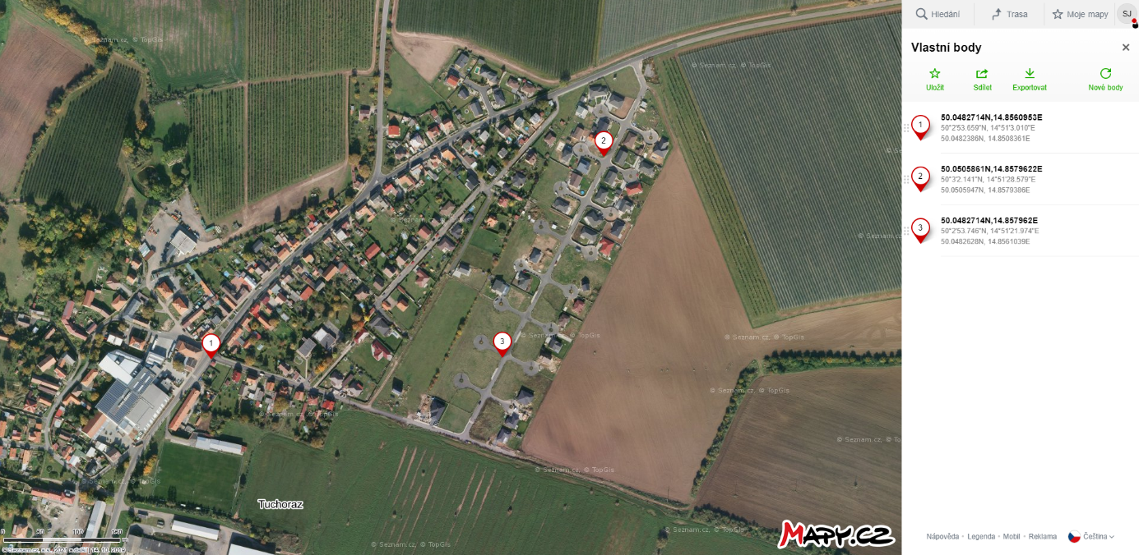

PŘÍLOHA Č. 5 K OBECNĚ ZÁVAZNÉ VYHLÁŠCE, KTEROU SE VYDÁVÁ POŽÁRNÍ ŘÁD

SEZNAM OHLAŠOVEN POŽÁRŮ A DALŠÍCH MÍST, ODKUD LZE HLÁSIT POŽÁR V OBCI

Seznam ohlašoven požárů a dalších míst, odkud lze hlásit požár v obci Tuchoraz

- Obec Tuchoraz, budova OÚ - 321 623 343 v pracovní době
Po 08:00 - 18:00
Út 08:00 - 11:00
St 08:00 - 18:00 v ostatních časech ohlašovna b)

- Kadeřábek Martin – Tuchoraz č. p. 118 - tel.: 724 739 820

§ 27 odst. 2 písm. b) bod 5 zákona o požární ochraně
§ 29 odst. 1 písm. o) bod 2 zákona o požární ochraně
§ 13 odst. 1 písm. b) zákona o požární ochraně
§ 7 odst. 1 zákona o požární ochraně
Nařízení Středočeského kraje č. 3/2010 ze dne 4.1.2010

